松江市在宅医療・介護連携支援センター公開講座
在宅サービス事業者向け感染症対策研修会
来場研修について

事業所での視聴が難しい方を対象に来場研修も行います。内容は研修動画（1時間）の上映のみです。

日時：11月20日（金） ①14:00～15：00 ②16：00～17：00
場所：松江市総合福祉センター（千鳥町70番地）4階大ホール
定員：各50名
申込み：下記申込書を11月13日（金）までに、ＦＡＸまたはメールにてお申込みください。
その他：研修会参加にあたり下記の通りお願いをさせていただきます。
・マスクを着用し、こまめな手洗い・手指消毒を行ってください。
・当日は検温を行い、発熱がないことをご確認下さい。
・発熱を含む風邪の症状や強い倦怠感等、体調不良がある方は参加をお控え下さい。
・万が一、新型コロナウィルスに関して保健所から要請があれば、氏名及び所属先の情報
を提供させていただく場合がございます。
駐車場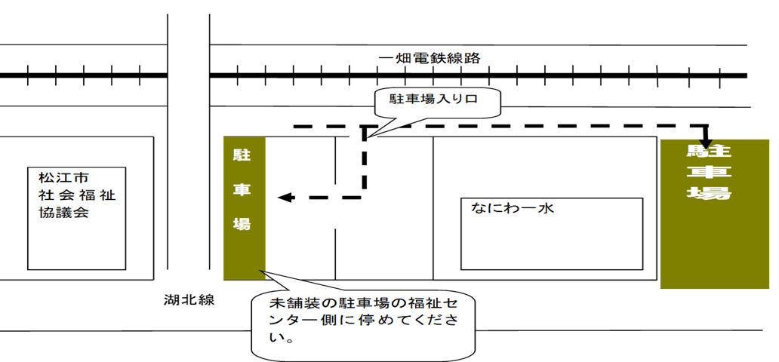
11月20日 感染症対策研修（来場）申し込み
氏 名 | 所 属 | 電話番号 | 14:00  ～15:00 | 16:00  ～17:00
 |  |  |  | *受講時間に〇をご記入下さい
ＦＡＸ ２１－５３７７ 送信票は必要ありません
メール renkei@shakyou-matsue.jp

